муниципальное дошкольное образовательное учреждение
детский сад комбинированного вида №1 г.Белинский

Конспект
НОД в подготовительной логопедической группе с использованием ИКТ на тему:

"Зима.
Кому и зачем зимой нужен снег?"

Разработала и провела
учитель - логопед
Любаева В.Г.

ЦЕЛИ:

Коррекционно-образовательные:
- систематизация знаний детей о зиме и её приметах;
- уточнение, расширение и активизация словаря по теме (словаря признаков,
действий, наречий);
- совершенствование грамматического строя речи (образование однокоренных слов, использование имён существительных в дательном падеже, образование слов- антонимов);
-совершенствование навыка слогового анализа слов.
Коррекционно-развивающие:
- развитие связной речи (пересказ рассказа "Зима" с использованием
мнемотаблицы, составление загадок – описаний);
- развитие зрительного внимания и восприятия,
- развитие речевого слуха,
- развитие мышления,
- развитие общей моторики, координации музыки с движением;
- развитие остроты зрения, ориентировки в пространстве (прослеживание
взглядом предмета), тренировка мышц глаз.
Коррекционно-воспитательные:
Воспитание активности, инициативности, самостоятельности, навыков сотрудничества, любви и бережного отношения к природе.

Интеграция образовательных областей: «Познавательное развитие», «Речевое развитие», «Социально-коммуникативное развитие», «Художественно-эстетическое развитие», «Физическое развитие».

ОБОРУДОВАНИЕ.
Декорации: заснеженные деревья, пеньки, снежные холмики, заснеженный дом;
мультимедийный проектор, презентация "Зима";
аудиозапись по мотивам сказки Д.Биссета "Первый снег";
предметные картинки с изображением признаков зимы, "снежный" ком, мнемотаблица.
ХОД ЗАНЯТИЯ

1. Оргмомент.
- Ребята, усаживайтесь поудобнее и слушайте внимательно. Мы сейчас с вами послушаем сказку по мотивам сказки Д.Биссета "Первый снег" (звучит аудиозапись).
(на экране портрет африканской девочки – слайд 1)
Ребята, совсем недолго видела девочка снег, не знает, что есть такое время года – зима. Давайте мы расскажем ей о зиме, о снеге и кому он нужен.

2.Введение в тему.
- Дети, отгадайте загадку:
Снег на полях,
Лёд на водах,
Вьюга гуляет.
Когда это бывает?
(зимой)

- Какие слова вам помогли догадаться, что эта загадка о зиме? (Ответы детей)
3.Беседа.
- Как долго длится зима? (3 месяца)
- Назовите зимние месяцы. (декабрь, январь, февраль)
- Какая бывает зима? (холодная, морозная, долгая, снежная, тёплая, белая, красивая, суровая)

4. Игра "Закончи предложения".
- Ребята, перед вами картинки, рассмотрите их и выберите те, которые подходят к зиме и объясните, почему вы выбрали эти картинки.
(на экране появляется основная картинка – зима (слайд 2))
Закончи предложения:
Зимой небо (какое?)…. (серое, хмурое, пасмурное)
Зимой солнце (что делает?)….(светит, но не греет)
Зимой деревья….(стоят голые)
Зимой птицам….(холодно и голодно)
Зимой люди….(одеваются тепло)
Зимой звери....(прячутся в норы – ёжи, медведи в берлогу; белка, заяц, лиса поменяли свой мех на тёплый)
Зимой дети…(катаются на санках)
Зимой бывает…(самый весёлый праздник – Новый год)
( последовательно появляются признаки зимы на экране, после объяснения детей –слайд 3)
МОЛОДЦЫ!
А теперь догадайтесь, какой же самый главный признак зимы:
Бел, да не сахар,
Ног нет, а идёт.
(снег) – слайд 4
- А вы знаете загадки о снеге?
Ребёнок загадывает загадку:
Белое одеяло на земле лежало,
Солнце напекло, одеяло потекло.

5. Игра "Какой? Что делает?"
- Ребята, совсем недолго видела девочка снег. Давайте расскажем, какой бывает снег.
Снег (какой?) – холодный, белый, пушистый, мягкий, хрустящий, липкий, мокрый, рассыпчатый, серебристый, искристый.
- Что делает снег? (летит, кружится, падает, ложится, лежит, идёт, сверкает, искрится)

6.Игра "Семейка слов".
- А ещё мы девочке расскажем, что у слова снег есть семья.
а) снег
- А ласково?
б) снежок
- с неба падает.
в) снежинка
- Лепят дети
г) снеговика
- Ком, который дети лепили из снега?
д) снежный
- деревья в снегу
е) заснеженные
- Приходит с Дедом Морозом.
ж) Снегурочка
- снег падает
з) снегопад
Видите, какая большая семья у слова снег. Давайте повторим слова одной семейки к слову снег.

7. Упражнение "Кому нужен снег?"
- Ребята, а как вы думаете, кому - нибудь нужен снег?
(да, нужен)
- Догадайтесь кому?
(ребёнок составляет загадку – описание о медведе:
Он косолапый, коричневый,
Неуклюжий, большой.
Дети: Это медведь ( слайд 5).
- Снег нужен медведю. Зачем?
( Ему тепло, уютно, спокойно и тихо под толстым слоем снега. Он спокойно спит в ней до весны.)
Ребёнок составляет загадку – описание о зайце:
Он белый, у него длинные уши,
Короткий хвост, косые глаза, трусливый
Дети: Это заяц ( слайд 6)
- Снег нужен зайцу. Зачем?
(Зимой снег помогает зайцу прятаться: и снег белый, и заяц белый, поэтому на снегу его не видно.)
- Кому ещё без снега зимой не обойтись?
( слайд 7)
- Снег нужен растениям. Для чего?
(Снег укрывает и защищает корни деревьев от мороза. А весной он растает, будет много воды и растения вдоволь напьются).
-А вы рады зиме и снегу?
(Да)
- Значит и вам он нужен?
(Да)
- Зачем?
(Чтобы кататься на лыжах, санках, коньках, лепить снеговиков, играть в снежки)
- А ещё зимой очень красиво.
8.Физкультминутка.
- Давайте с вами сходим на прогулку.
Психогимнастика: - На улице холодно.
(покажите, ребята, как вам холодно)
- Но нам холод не страшен, мы сейчас с вами покатаемся на лыжах, коньках, слепим снежную бабу, поиграем в снежки.
(Звучит музыка "Кабы не было зимы", дети имитируют движения)
- Что ты делал? (катался на лыжах, катался на коньках, лепил снеговика, играл в снежки)
Игра «Скажи наоборот»
- Когда мы вышли на прогулку, нам было холодно, а теперь стало … (жарко).
Сначала нам было грустно, а потом стало …( весело) (мимические упр.).
9. Гимнастика для глаз.
Для выполнения следующего задания нам нужны "острые" внимательные глазки (дети выполняют гимнастику для глаз под лёгкую музыку)
- Мы с вами выполним упражнение для глаз:
Влево – вправо,
Вверх-вниз,
Круговые движения глазами вправо, и в обратную сторону.
(Дети следят глазами за "снежным" комочком)
10. Игра "Что перепутал художник?" (Развитие зрительного внимания и восприятия)

- А теперь посмотрите на картину и скажите, что перепутал художник?
(слайд 8)
11. Пересказ рассказа "Здравствуй, зимушка – зима" .
1.Чтение текста логопедом, демонстрация опорных картинок ( мнемотаблица)

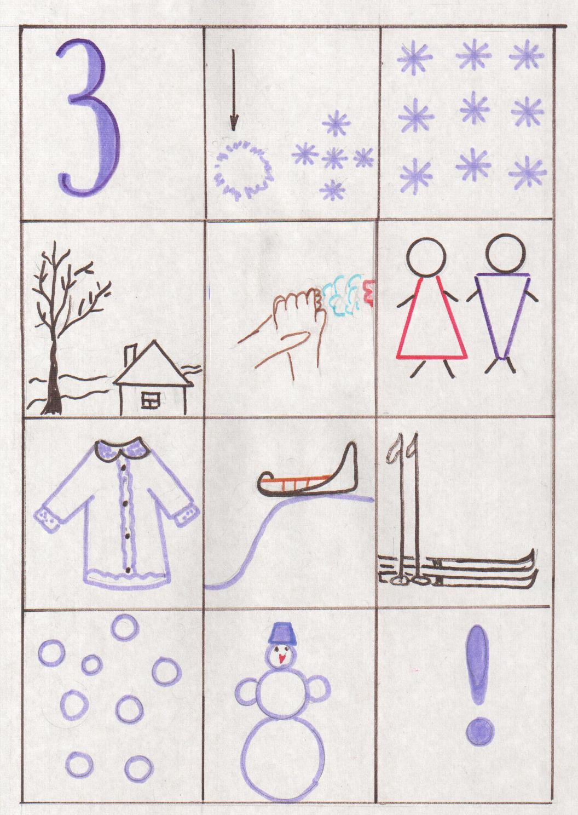

Наступила зима. Выпал белый пушистый снег. Снег лежит на земле, деревьях и крышах домов. Холодно на улице. Дети оделись тепло и пошли гулять. Они покатались на санках, лыжах, поиграли в снежки, слепили весёлого снеговика. Хорошо зимой!
2. Ответы на вопросы по содержанию.
Вопросы:
- Какое время года наступило?
- Какой снег выпал?
- Где лежит снег?
- Какая погода на улице?
- Куда пошли дети?
- Как они оделись?
- Что делали дети на прогулке?
- Нравится ли детям гулять зимой?
3. Повторное чтение с установкой на пересказ.
4. Пересказ рассказа детьми.
Молодцы!
12.Организация окончания занятия.
Вечером с Татьяной Николаевной вы нарисуете зимнюю картину и мы подарим её африканской девочке.
- Что ты нарисуешь, Дима?
- А ты, Лиза?
Игра "Телефон".
- Когда картина будет готова, мы позвоним ей по телефону и предупредим, чтобы ждала от нас подарок (картину с изображением зимы). И скажем ей два слова: зима, снег. Первым скажем слово, в котором один слог, а вторым – в котором два слога.
- Какое слово скажем сначала? (Сначала скажем слово снег, потому что в нём один слог)
- Какое слово скажем потом? (Вторым мы скажем слово зима, потому что в нём два слога)
- Я думаю, что девочка будет очень довольна. Теперь она всё знает о зиме, снеге, кому и зачем он нужен. А помогли ей всё это узнать вы. МОЛОДЦЫ!

